מבוא לתכנות מערכות 10010 סמסטר א' – תש"פ

תרגיל בית מס' 2

נושא התרגיל: מחרוזות, מבנים הקצאות דינאמיות

יש להגיש אך ורק דרך תפריט המטלות שבאתר הקורס, כפי שהוסבר בתרגול.

**ניתן לעבוד בזוגות**

הנחיות הגשה כלליות:

* התרגיל ייבדק בסביבת Ubuntu.
* הקוד חייב לעבור קומפילציה, קוד שאינו מתקמפל לא ייבדק
* יש להגיש את כל תיקיית הפרויקט, מקובצת לקובץ zip/rar/tar ששמו כשם הסטודנט. שם פרטי ומשפחה.

**הוראות כלליות:**

1. יש להקפיד על כללי הנדסת התוכנה:
   1. מבנה התכנית (הזחות) ותיעוד במידת הצורך.
   2. חובה להשתמש בקבועים במקומות המתאימים.
   3. יש להשתמש בפונקציות קצרות, כלליות, קריאות ושימושיות.
   4. יש להקפיד על בדיקת תקינות קלט.
   5. הפלט צריך להיות כפי שניתן בתרגיל.
   6. קוד קצר, לא מסורבל ויעיל הן מבחינת כתיבתו והן מבחינת ריצת התוכנית.
2. יש לחלק את הפרויקט לקבצים. חשוב איך לארגן את הקוד בקבצים השונים.
3. יש לקרוא את ההוראות במדויק.

**פירוט התרגיל**

בתרגיל זה עליכם לפתור מערכת משוואות ליניאריות. התוכנית תקלוט מהמשתמש את מספר המשוואות שהמערכת כוללת, ערך זה יכול להיות בתחום 1-3 . במידה ונקלט ערך לא תקין תוצג הודעה בהתאם ויתבצע ניסיון קלט נוסף.

לאחר מכן יש לקלוט המשתמש מחרוזת לכל המשוואה אותה יש לנתח על פי החוקים המתוארים בהמשך.

כל מערכת משוואות ליניאריות ניתן לייצג באמצעות מטריצת מקדמים A , וקטור פתרונות B ווקטור

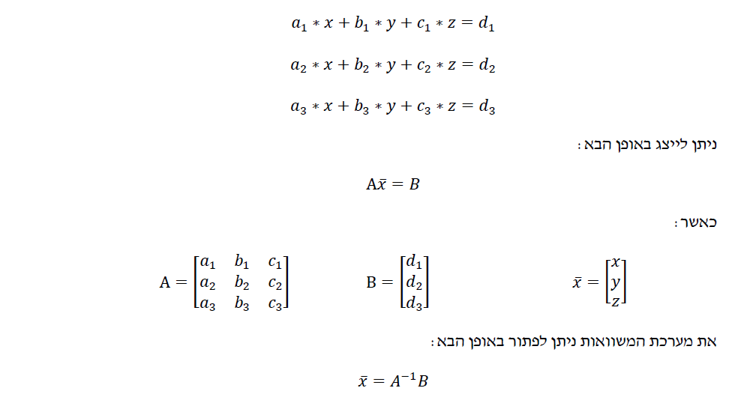נעלמים X . לדוגמה, עבור מערכת של שלוש משוואות:

**יתכן ולמערכת אין פתרון יחיד או אין פתרון כלל. – יש להתריע על כך**

חוקיות קלט משוואה:

* מספר המשוואות שווה למספר הנעלמים שבמערכת ולכן מטריצת המקדמים הינה בהכרח ריבועית.
* ניתן להניח כי הקלט הראשון של מספר המשוואות הינו מספר שלם מסוג int
* אורך כל משוואה לא יעלה על 80 תווים
* כחלק מקלט המשוואה המשתמש יכול להקיש רווחים, יש להתעלם מתווים אלו.
* ניתן להניח כי קלט המשוואות יהיה תקין:
  + מערכת משוואות אשר מכילה משוואה אחת הנעלם הוא x
  + מערכת משוואות אשר מכילה שתי משוואות הנעלמים הם x,y
  + מערכת משוואות אשר מכילה שלוש משוואות הנעלמים הם x,y,z
  + אין צורך לבצע בדיקת קלט למחרוזות
* ניתן להניח כי קלט המשוואה יהיה באופן הבא:
  + צד שמאל של המשוואה מכיל את המקדמים a,b,c ואת המשתנים x,y,z בהתאם למספר המשוואות.
  + צד ימין של המשוואה יכיל רק את האיבר החופשי d
  + המשתנים x,y,z יופיעו רק כאותיות קטנות
  + 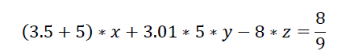לא יהיה צורך לבצע פעולות חשבון כמו:

המקדמים יקלטו ע"י המשתמש בתצורה הסופית שלהם, לדוגמה:



* סדר המשתנים במשוואה יכול להשתנות, לדוגמה קלט תקין של המשוואה המכילה שלושה

נעלמים: −5.33∗𝑦−8.12∗𝑧−8∗𝑥=0.1

* במידה ומדובר במערכת של שלוש משוואות (עם שלושה נעלמים) ומשתנה מסוים לא הופיע כקלט במשוואה, יש להניח כי המקדם שלו הוא 0 , לדוגמה:

−5.33∗𝑦−8∗𝑥=0.1 𝑎=−8,𝑏=−5.33,𝑐=0,𝑑=0.1

* בין המקדמים לנעלמים תמיד יופיע הסימן * אשר מסמל כפל, גם אם המקדם הוא 1 ,לדוגמה:

−2∗𝑦+1∗𝑥=3.65

**הערות:**

1. כל הפלטים יודפסו עם דיוק של 3 ספרות אחרי הנקודה.
2. ידוע כי גודל המטריצה המקסימאלית הינו 3*3 **אין צורך לכתוב אלגוריתם כללי להיפוך מטריצה.**

**לצורך פתרון התרגיל נגדיר את המבנים הבאים:**

* המבנה ***Equation*** – המייצג משוואה בודדת. שורת המקדמים A והערך החופשי B
* המבנה ***AllEquations***  - המייצג את כל מערכת המשוואות, מחזיק מערך של מצביעים ל Equation
* המבנה ***Solver*** - המאחד את כל המשוואות למטריצת המקדמים A ווקטור B. הסבר:
  + A_Matהוא מערך של שורות בגודל מספר המשוואות ובכל תא שומר את הכתובת של מערך A של המשוואה המתאימה. שים לב: אין צורך להעתיק את וקטור A של כל משוואה
  + B_Vec הוא מערך בגדול מספר המשוואות המחזיק את המקדמים B של כל משוואה.

**הכוונה לתהליך הפתרון:**

* אתחל את המבנה ***AllEquations***  ע"י קליטת המשוואות מהמשתמש וניתוחן
* אתחל במבנה Solver את המטריצה A והווקטור B מתוך הנתונים של ***AllEquations***
* פתור את מערכת המשוואות
* הצג את הפתרונות
* שחרר הקצאות

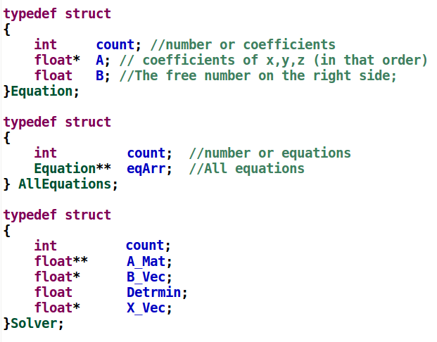

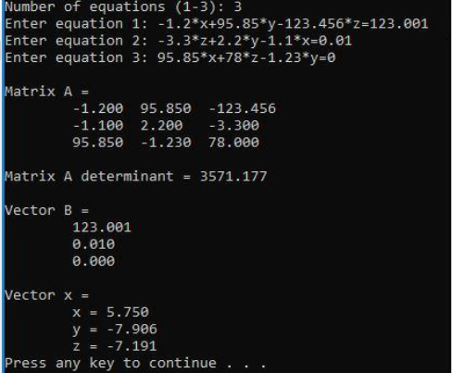פלט לדוגמא:

